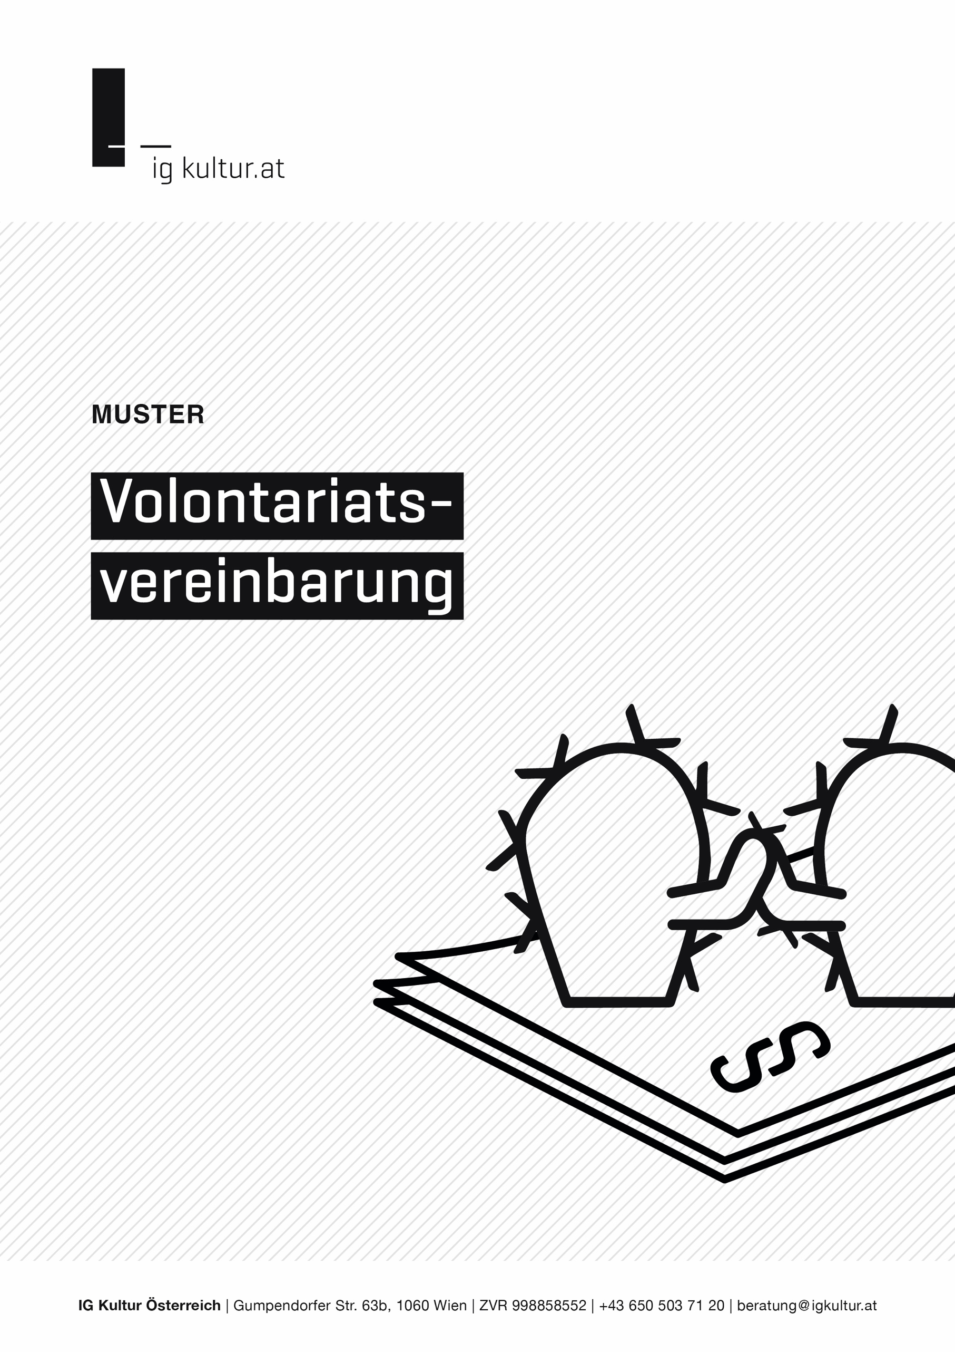
Zuletzt geändert: 08/23
Passt dieses Muster für eure Zwecke?
Achtung!
Dieses Muster dient als Vorlage.
Vorab ist zu prüfen, ob es sich für den
geplanten Zweck eignet. Das Dokument kann innerhalb der rechtlichen Grenzen an die Bedürfnisse eures Vereins und die Interessen im Einzelfall angepasst werden. Dazu haben wir einige Hinweise in den Fußnoten vermerkt. Diese ersetzen jedoch nicht die Konsultation einer Rechtsberatung. Bei Unklarheiten oder Besonderheiten empfehlen wir daher, fachliche Unterstützung bzw. juristische Beratung in Anspruch zu nehmen. Auch wenn das Dokument mit größter Sorgfalt erstellt und geprüft worden ist, wird eine Haftung seitens der IG Kultur Österreich ausgeschlossen.
[schattierte Texte]
… sind individuell auszufüllen.
[optional] graue Texte
… sind optional. Diese können auf Wunsch gelöscht werden.
[Varianten] Kursive Texte
… stellen Varianten dar. Je nach
gewünschter Vertragsgestaltung
kann zwischen den Varianten
gewählt werden.
xx Fußnoten, Verweise
… sind als Anmerkungen gedacht
und sollten im finalen Dokument
gelöscht werden.
Diese Vereinbarung dient als schriftliche Grundlage für ein Volontariat. Dabei sollen auf Initiative des*der Volontär*in Praxiseinblicke gewährt werden.
Ähnlich wie bei einem Pflichtpraktikum steht der Ausbildungszweck im Vordergrund – mit dem Unterschied, dass das Volontariat außerhalb
einer lehrplanmäßigen Verpflichtung erfolgt. Eine Arbeitsverpflichtung besteht nicht. Es wird weder Entgelt noch Taschengeld gezahlt. Übersteigt ein Volontariat eine bestimmte Dauer oder wird es auf unbestimmte Zeit eingegangen, ist zu prüfen, ob nicht ein Dienstverhältnis vorliegt.
Auch wenn eine schriftliche Vereinbarung nicht zwingend vorgeschrieben ist, empfiehlt es sich, die Rahmenbedingungen der Tätigkeit fest-
zuhalten. Welche Beschäftigungsform vorliegt, entscheidet nicht die Vertragsbezeichnung, sondern welche tatsächlichen Gegebenheiten im Einzelfall vorliegen. Allgemeine Informationen zu Beschäftigungsformen und weitere Muster findet ihr auf www.igkultur.at.

Volontariatsvereinbarung
Zwischen
[Name d. Vereins], [ZVR], [Adresse],
vertreten durch [Funktion/Name]
(Organisation, im Folgenden kurz „ORG“)
und
[Name],
geboren am [Datum],
[Adresse],
SV-Nr: [SV-Nr],
Staatsbürgerschaft: [Staatsbürgerschaft]
(Volontär*in, im Folgenden kurz „VOL“)
wird folgende Vereinbarung geschlossen.
- Volontariat
  - Die ORG ermöglicht der*dem VOL auf deren*dessen ausdrücklichen Wunsch, ein Volontariat in Form eines unentgeltlichen Arbeitstrainings oder einer Arbeitserprobung zu absolvieren. Das Volontariat dient ausschließlich dazu, die ORG kennenzulernen und die eigenen Praxiskenntnisse zu erweitern.
  - Beiden Vertragsparteien ist bewusst, dass durch diese Vereinbarung kein Dienstverhältnis begründet wird und daraus keine arbeitsrechtlichen Ansprüche erwachsen.
  - Insbesondere ist der*die VOL nicht in den Betrieb eingegliedert und an keine Arbeitszeiten gebunden und nicht zu Arbeitsleistungen verpflichtet. Der*die VOL informiert die ORG zeitgerecht über geplante Anwesenheitszeiten und gibt im Falle einer Verhinderung unverzüglich Bescheid.
  - Der gewöhnliche Ort des Volontariats ist: [Adresse]
- dauer, Beendigung
  - Das Volontariat wird für die Zeit [von TT.MM.JJJJ bis TT.MM.JJJJ] vereinbart und endet durch Zeitablauf.
  - Es kann jedoch vorzeitig von dem*der VOL jederzeit sowie von der ORG bei Vorliegen eines wichtigen Grundes im Sinne des § 27 AngG ohne Fristeinhaltung gelöst werden.
  - Nach Beendigung erhält der*die VOL von der ORG eine Bestätigung über seine*ihre Tätigkeit.
- unentgeltlichkeit
  - Die Tätigkeit erfolgt unentgeltlich. Dem*Der VOL werden lediglich tatsächlich angefallene Barauslagen, beispielsweise Fahrt- und Materialkosten, ersetzt. Auf darüber hinausgehende Zahlungen hat der*die VOL keinen Anspruch.
- Unfallversicherung
  - Für das Volontariat besteht eine Pflicht zur Unfallversicherung. Die ORG veranlasst eine entsprechende Meldung bei der AUVA.
- [Optional] Verschwiegenheit
  - Die*der VOL verpflichtet sich zur Verschwiegenheit über die betrieblichen und geschäftlichen Angelegenheiten der ORG für die Dauer des Volontariats und auch darüber hinaus. Alle der*dem VOL durch die ORG zur Erfüllung der Aufgaben überlassenen Unterlagen, Gegenstände, Urkunden, Aufzeichnungen, Verträge, Korrespondenzen, Datenträger, etc. bleiben im Eigentum der ORG. Die Mitnahme oder das Kopieren zu privaten Zwecken ist [untersagt/nur mit ORG-Zustimmung] zulässig. Überlassene Unterlagen, Gegenstände, Urkunden, Aufzeichnungen, Verträge, Korrespondenzen, Datenträger, etc. sind bei Ende des Volontariats der ORG auszufolgen oder auf dessen Aufforderung zu vernichten.
- [optional] Einhaltung von Datenschutzvorschriften
  - Die*der VOL nimmt zur Kenntnis, dass er*sie automationsunterstützte oder konventionell verarbeitete Daten, die ihr*ihm im Zusammenhang dem gegenständlichen Volontariat anvertraut oder zugänglich gemacht worden sind, nur unter Einhaltung datenschutzrechtlicher Vorschriften (DSG, DSGVO) verwenden darf. Die Verpflichtung zur Einhaltung des Datengeheimnisses besteht auch nach Beendigung der Volontariatstätigkeit zeitlich unbegrenzt weiter. Der*die VOL bestätigt, über die datenschutzrechtlichen Pflichten und Folgen einer Verletzung belehrt worden zu sein.
- [OPTIONAL] Einwilligung zur Veröffentlichung von Abbildungen, Ton- und Videoaufnahmen
  - Die*der VOL willigt hiermit ausdrücklich ein, dass Video- und Tonaufnahmen sowie Abbildungen ihrer*seiner Person für Zwecke der Öffentlichkeitsarbeit der ORG im Internet, in Broschüren, Prospekten oder sonstigen Schriftstücken veröffentlicht werden. Diese Einwilligung kann jederzeit durch schriftliche Mitteilung der*des VOL an die ORG für künftige Nutzungen widerrufen werden. Die ORG ist jedoch im Falle des Widerrufs nicht verpflichtet bereits umgesetzte Veröffentlichungen zu entfernen oder bereits hergestellte Unterlagen (wie z.B. Prospekte) zu vernichten oder zurückzurufen.
- [optional] Urheberrechtliche ansprüche

[Variante a – Rechteübertragung nur mit Zusatzvereinbarung]
Entstehen im Rahmen des Volontariats urheberrechtlich geschützte Werke, verbleiben die Nutzungs- und Verwertungsrechte grundsätzlich bei dem*der jeweiligen Urheber*in. Eine Rechteübertragung und etwaige finanzielle Abgeltung für bestimmte Werke ist gesondert schriftlich zu vereinbaren.

[Variante b – ORG erhält exklusive Rechte]
Sofern für konkrete Anwendungsfälle nicht anders vereinbart, räumt die*der VOL der ORG an allen im Rahmen des Volontariats geschaffenen Werken die exklusiven, unbeschränkten Werknutzungsrechte – einschließlich aller Nutzungs- und Bearbeitungsrechte sowie an derzeit unbekannten Nutzungsrechten – ein. Das Recht des*der VOL auf Namensnennung im branchenüblichen Ausmaß und soweit zumutbar bleibt davon unberührt.

[optional] Durch schriftliche Vereinbarung können weitere Nutzungs- und Verwertungsrechte – etwa an Konzepten für Projekte, Veranstaltungs- und Medienformate – an die ORG bzw. VOL übertragen werden.
- ALLGEMEINE BESTIMMUNGEN
  - Die*der VOL ist dazu verpflichtet, jede Änderung der Personalien sowie der Wohn- bzw. Zustelladresse oder der Kontodaten der ORG unverzüglich mitzuteilen. Unterbleibt die Bekanntgabe, so trägt das Zugangsrisiko die*der VOL. Mitteilungen und sonstige Erklärungen der ORG an die letzte durch die*den VOL bekanntgegebene Anschrift gelten somit jedenfalls als ordnungsgemäß zugegangen.
  - Ansprüche der ORG oder der*des VOL aus dem Ausbildungsverhältnis sind bei sonstigem Verfall binnen 6 Monaten nach dem Ende des Monats, in dem der Anspruch entstanden ist, schriftlich geltend zu machen. Bei rechtzeitiger Geltendmachung bleibt die grundsätzliche dreijährige gesetzliche Verjährungsfrist gewahrt.
  - [optional] Schriftlichkeit im Sinne dieses Vertrages meint Dokumente in gedruckter und elektronischer Form sowie die formlose Kommunikation per E-Mail.
  - Sollten einzelne Bestimmungen dieses Vertrages ganz oder teilweise unwirksam sein oder werden, bleibt davon die Geltung der übrigen Vereinbarung unberührt. An die Stelle der unwirksamen Bestimmung tritt jene rechtskonforme Regelung, deren Wirkungen der ursprünglichen wirtschaftlichen Zielsetzung der Parteien möglichst nahekommt.

Volontär*in Organisation

_____________________ _______________________
Datum Datum

_____________________ _______________________
Unterschrift VOL Unterschrift ORG

Übersteigt ein Volontariat eine bestimmte Dauer oder wird es auf unbestimmte Zeit eingegangen, ist zu prüfen, ob nicht ein Dienstverhältnis vorliegt.
Da kein Dienstverhältnis besteht, sind Volontär*innen nicht sozialversicherungspflichtig. Jedoch besteht – soweit es sich nicht um Schüler*innen oder Studierende handelt – eine Pflicht zur gesetzlichen Unfallversicherung. Diese läuft über die AUVA.
Aus Sicht der ORG wird empfohlen, eine generelle Vereinbarung zu urheberrechtlichen Ansprüchen zu treffen. So kann die ORG sichergehen, die benötigten Nutzungs- und Verwertungsrechte zu erwerben, ohne auf separate Vereinbarungen angewiesen zu sein.
Für Konzepte und Ideen besteht in der Regel kein urheberrechtlicher Schutz, da kein Werk im Sinne des Urheberrechts vorliegt. Auch ein Veranstaltungsname ist nur in seltenen Fällen urheberrechtlich bzw. bei (kostenpflichtiger) Eintragung als Marke geschützt. Daher empfehlen wir, die Entwicklung von Projekten, Veranstaltungen und sonstigen Formaten und damit zusammenhängende Verwertungsrechte gesondert zu vereinbaren.
Schriftlichkeit im Sinne des Gesetzes bedeutet Unterschriftlichkeit. Wir empfehlen daher grundsätzlich von der optionalen Feststellung Gebrauch zu machen.

